Министерство науки и высшего образования РФ

Федеральное государственное автономное

образовательное учреждение высшего образования

**«СИБИРСКИЙ ФЕДЕРАЛЬНЫЙ УНИВЕРСИТЕТ»**

Институт управления бизнес-процессами

Кафедра бизнес-информатики и модерирования бизнес-процессов

**КУРСОВАЯ РАБОТА**

Создание web-приложения с применением современных web-технологий по тематике «Спорт»

Руководитель _________________ А.И. Никитин

подпись, дата

Студент УБ22-09Б, 432217348 _________________ А.А. Федорова

(группа, номер зачетной книжки) подпись, дата

Красноярск 2024

**СОДЕРЖАНИЕ**

ВВЕДЕНИЕ 3

1. Теоретическая часть 5

1.1 Языки программирования 5

* 1. Библиотеки и фреймворки 6

2. Практическая часть 8

ЗАКЛЮЧЕНИЕ 19

СПИСОК ИСПОЛЬЗУЕМЫХ ИСТОЧНИКОВ 20

**Введение**

Веб-сайт – это совокупность, связанных между собой веб-страниц (документов, написанных на языке HTML и расположенных в едином хранилище-сервере), которые становятся доступны для обычных пользователей с помощью сети Интернет и специальных программ – браузеров.

Веб-сайты создаются с самыми различными целями: предоставление информации (тематические сайты и порталы), общение (социальные сети, форумы, блоги), предоставление сервисов и услуг (доски объявлений, видеохостинги, интернет-магазины, файлообменные, почтовые, поисковые сервисы) и т.д. Большой сегмент занимают сайты для бизнеса.

Сайты необходимы практически всем компаниям, так как они могут помочь развитию бизнеса.

Веб-сайт позволяет предоставит полную, подробную и структурированную информацию о работе организации любому пользователю сети Интернет в любое время и в любом месте. При этом объем информации может быть довольно большим.

Допустим, для компании создается сайт, то он автоматически становится рекламным инструментом. Он позволяет привлечь именно ту целевую аудиторию, которая заинтересована в деятельности компании. При этом реклама может быть организована еще и с помощью баннеров и текстовых ссылок, размещенных на других сайтах, почтовых рассылок и т.д.

Веб-сайт является средством повышения имиджа организации. Конечно же, у всех крупных компаний давно имеются персональные сайты, но еще не все предприятия среднего и малого бизнеса создали свой веб-ресурс. Поэтому наличие сайта у компании позволяет ей выделиться среди конкурентов, показать свою уникальность, вызвать доверие потребителей и, тем самым, повысить свой авторитет и имидж.

С помощью веб-сайта организация может осуществлять обратную связь с клиентами. С помощью сайта можно проводить опросы и получать данные по любой статистике, узнавать мнения и отзывы клиентов. Также взаимодействие с клиентом можно осуществлять с помощью электронной почты, социальных сетей и мессенджеров.

Также, сайт может служить для компании платформой для электронной торговли. С помощью него клиенты могут оформлять заказы на товары или услуги и оплачивать их в любое удобное им время. Причем некоторые предприятия осуществляют продажи только таким способом.

К разработке сайта каждой компании нужно подходить индивидуально, исходя из тех целей, которые она преследует, и задач, которые веб-сайт должен будет выполнять. Грамотный веб-разработчик должен учитывать все потребности компании и уметь использовать все необходимые для создания сайта инструменты.

Цель данной работы – создать web-приложение с применением современных web-технологий по тематике «Спорт», студия йоги Yoganow.

Задачи работы:

1. Изучить литературу по тематике курсовой работы, ознакомиться с необходимыми инструментами для создания своего сайта;
2. Продумать функционал и наполнение сайта студии йоги;
3. Создать главную страницу сайта с отзывами клиентов, страница с событиями в студии, страница с информацией о студии, страница с занятиями, страница для связи с нами и контактной информацией.
4. Разработать таблицу стилей.
5. Создать базу данных зарегистрированных пользователей, их отзывов, вывести эту информацию на сайт с помощью React.
6. Оформить полученные результаты в отчет по курсовой работе.

# **1 Теоретическая часть**

В данной главе рассматриваются используемые в работе языки, инструменты, технологии.

* 1. **Языки программирования**

Для создания своего сайта в первую очередь необходимо знание языка программирования HTML.

Основы HTML содержат основные правила языка HTML, описание структуры HTML-страницы, отношения в структуре HTML-документа между HTML-элементами.

HTML-документ — это обычный текстовый документ, может быть создан как в обычном текстовом редакторе (Блокнот), так и в специализированном, с подсветкой кода (Notepad++, Visual Studio Code и т.п.). HTML-документ имеет расширение .html.

HTML-документ состоит из дерева HTML-элементов и текста. Каждый элемент обозначается в исходном документе начальным (открывающим) и конечным (закрывающим) тегом (за редким исключением).

Важнейшей особенностью языка разметки web-страниц является возможность организации пользовательского интерфейса. Современный сайт должен не только предоставлять пользователю актуальную, важную и удобно читаемую информацию, но и получать от него реакцию.

Однако, для того чтобы сайт на языке HTML выглядел презентабельно и был удобен для пользователей, необходимо разработать таблицу стилей. Для ее создания используется язык CSS.

CSS (Cascading Style Sheets) — язык таблиц стилей, который позволяет прикреплять стиль (например, шрифты и цвет) к структурированным документам (например, документам HTML и приложениям XML).

Обычно CSS-стили используются для создания и изменения стиля элементов веб-страниц и пользовательских интерфейсов, написанных на языках HTML и XHTML, но также могут быть применены к любому виду XML-документа, в том числе XML, SVG и XUL.

Отделяя стиль представления документов от содержимого документов, CSS упрощает создание веб-страниц и обслуживание сайтов.

Однако, используя только HTML и CSS невозможно создать какие-либо функции для вычисления стоимости и других параметров, которые необходимы пользователю. Для этого можно использовать язык JavaScript.

JavaScript — язык сценариев, или скриптов. Скрипт представляет собой программный код — набор инструкций, который не требует предварительной обработки (например, компиляции) перед запуском. Код JavaScript интерпретируется движком браузера во время загрузки веб-страницы. Интерпретатор браузера выполняет построчный анализ, обработку и выполнение исходной программы или запроса.

Очень часто необходимо сделать так, чтобы сайт мог брать информацию с сервера или вносить ее туда. Для этого используется PHP (рекурсивный акроним словосочетание PHP: Hypertext Preprocessor). PHP специально сконструирован для веб разработок и его код может внедряться непосредственно в HTML.

Кроме того, для работы с самой базой данных необходимы базовые знания языка SQL, благодаря которому можно выполнять различные действия с базой данных. Если описать схему работы SQL простыми словами, то специалист формирует запрос и направляет его в базу. Та в свою очередь обрабатывает эту информацию, «понимает», что именно нужно специалисту, и отправляет ответ.

**1.2 Библиотеки и фреймворки**

Кроме того, что страницы сайта должны быть привлекательными и функциональными, они должны быть еще и адаптивными, чтобы пользователь на любом устройстве мог без проблем ознакомиться с сайтом компании. Одним из главных инструментов для адаптивной верстки является Bootstrap.

То есть, Bootstrap – свободный набор инструментов для создания сайтов и веб- приложений. Он включает в себя HTML- и CSS-шаблоны оформления для типографики, веб- форм, кнопок, меток, блоков, навигации и прочих компонентов веб-интерфейса, включая JavaScript-расширения.

Часто возникает необходимость вывести на сайт информацию из базы данных. И тогда на помощь разработчикам приходит JavaScript-библиотека для создания пользовательских интерфейсов, или React. Он выполняет единственную задачу: показывает на странице компонент интерфейса, синхронизируя его с данными приложения, и только этой библиотеки в общем случае недостаточно для того, чтобы полностью реализовать проект.

Часто на сайт необходимо поместить какой-либо динамический элемент интерфейса, который может меняться в зависимости от целей пользователя. Для этого, как уже было сказано ранее, используется JavaScript, а чтобы использовать все его возможности, необходимо использовать библиотека jQuery. Она фокусируется на взаимодействии JavaScript и HTML. Библиотека jQuery помогает легко получать доступ к любому элементу DOM, обращаться к атрибутам и содержимому элементов DOM, манипулировать ими.

# **2 Практическая часть**

На рисунке 1 показана главная страница сайта. Она представляет собой страницу с меню, заголовком и основной информацией о студии йоги «Yoganow». Она написана на языке PHP с подключением блоков header и footer для упрощения кода. Также в шапке представлено меню, с помощью которого можно с легкостью перемещаться по страницам сайта. На Главной странице показаны информация о студии и фотографии.

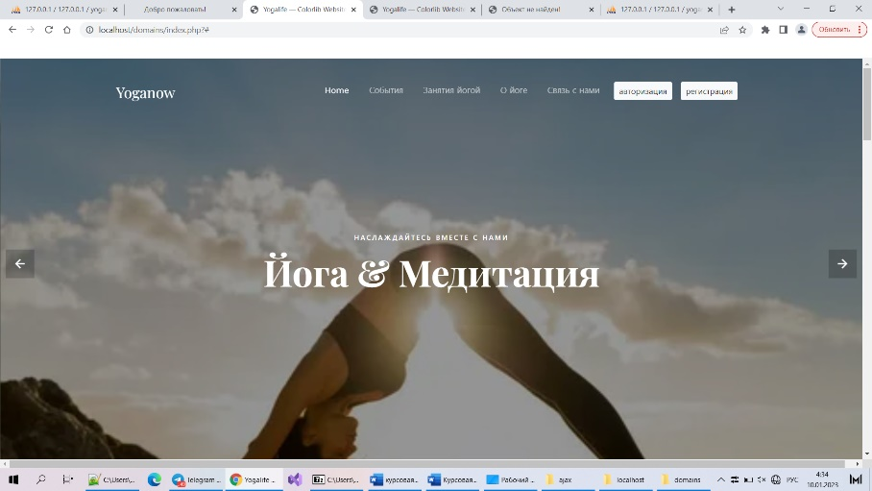

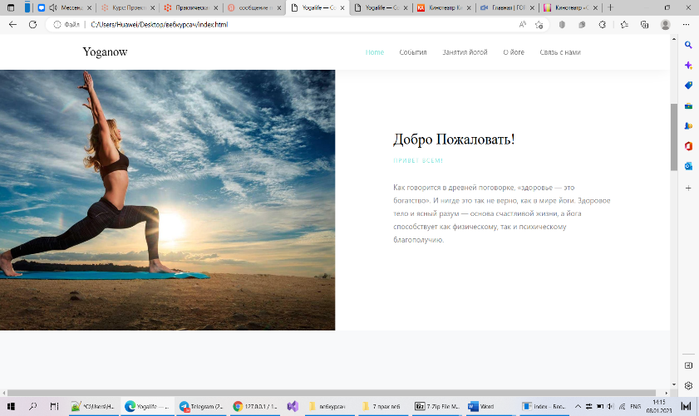

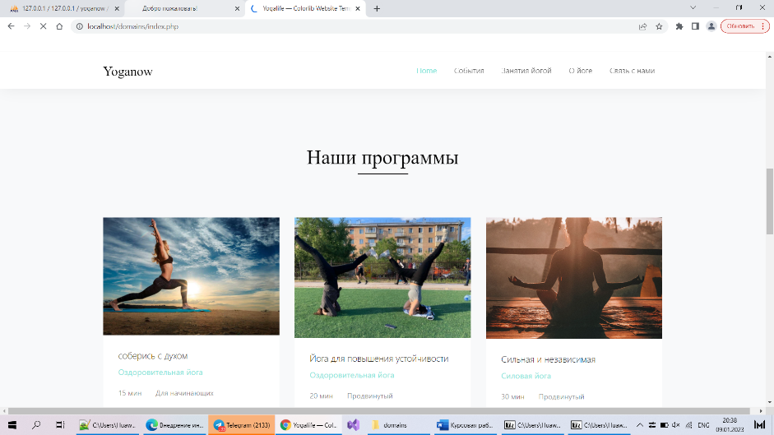

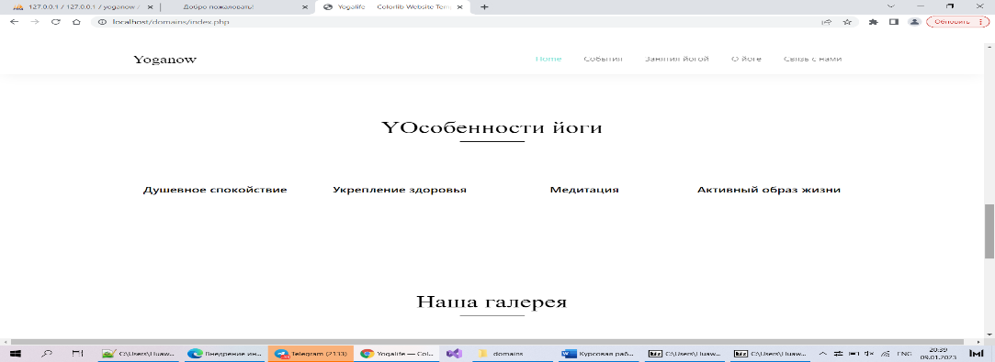

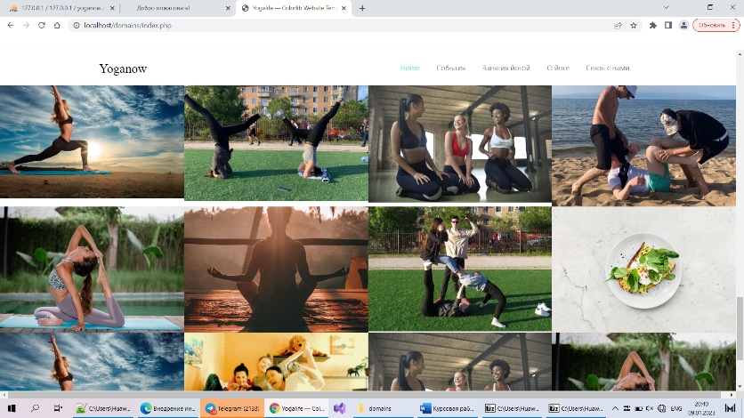

Рисунок 1 – Главная страница сайта

Листинг кода главной страницы, показано на рисунке 2.

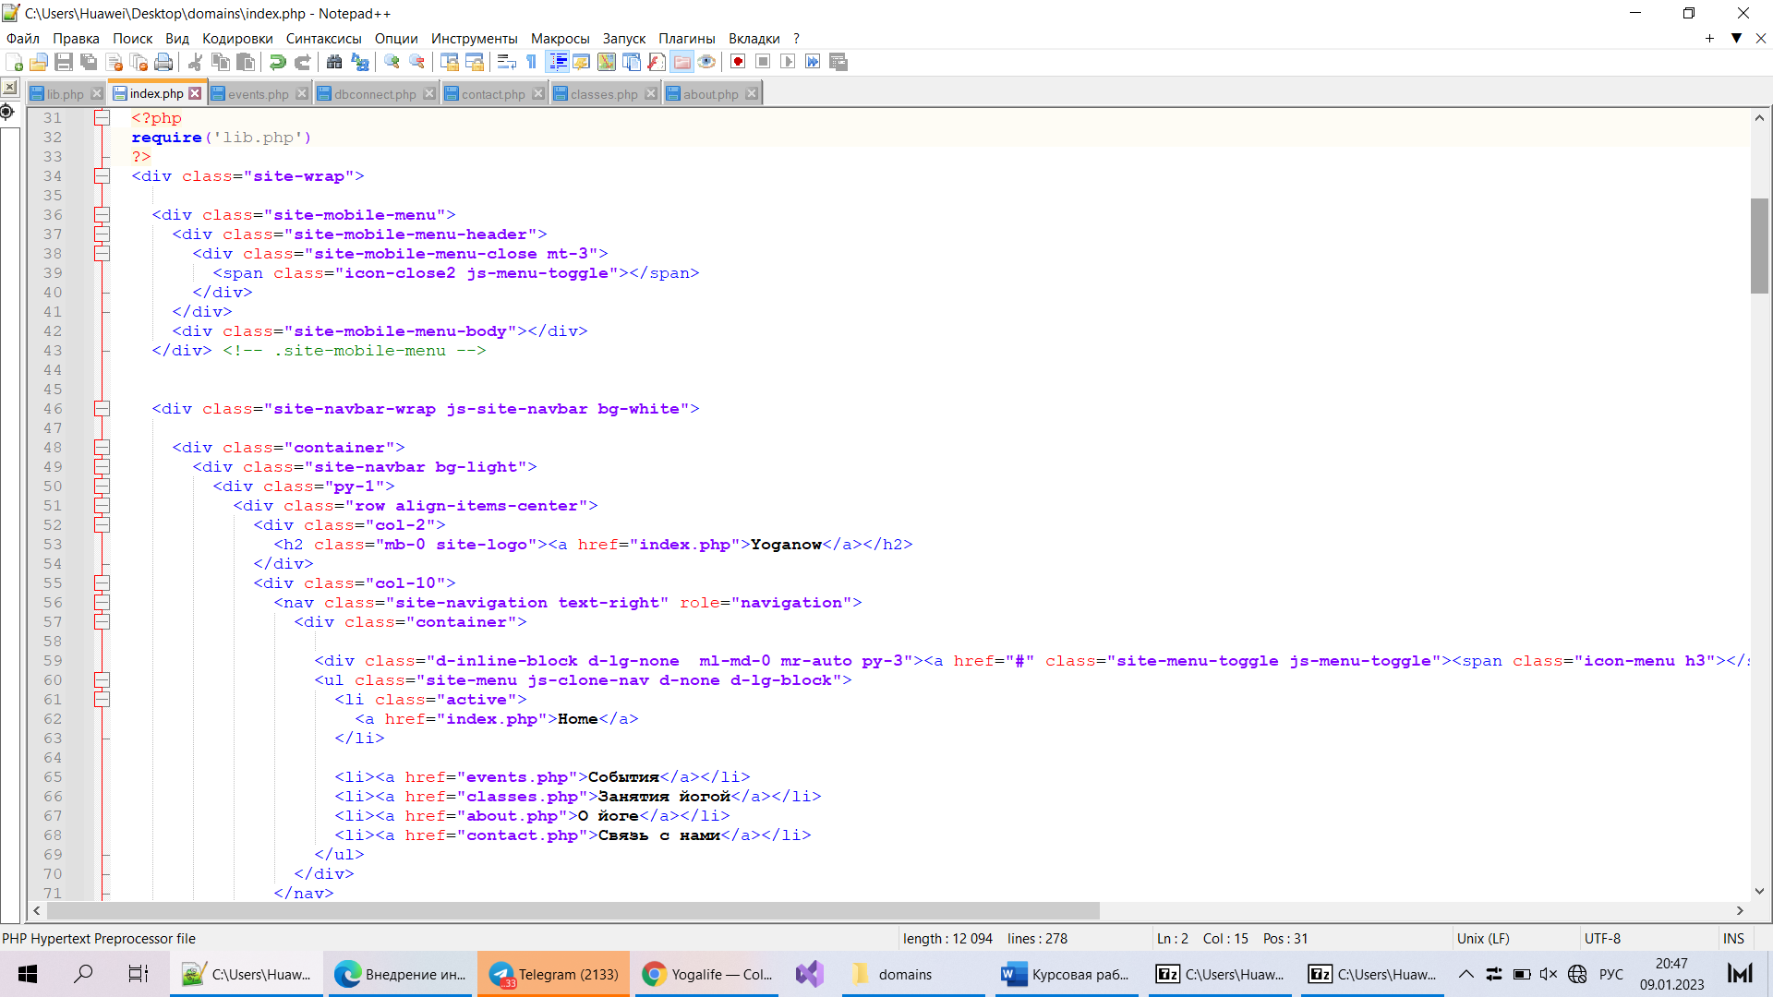

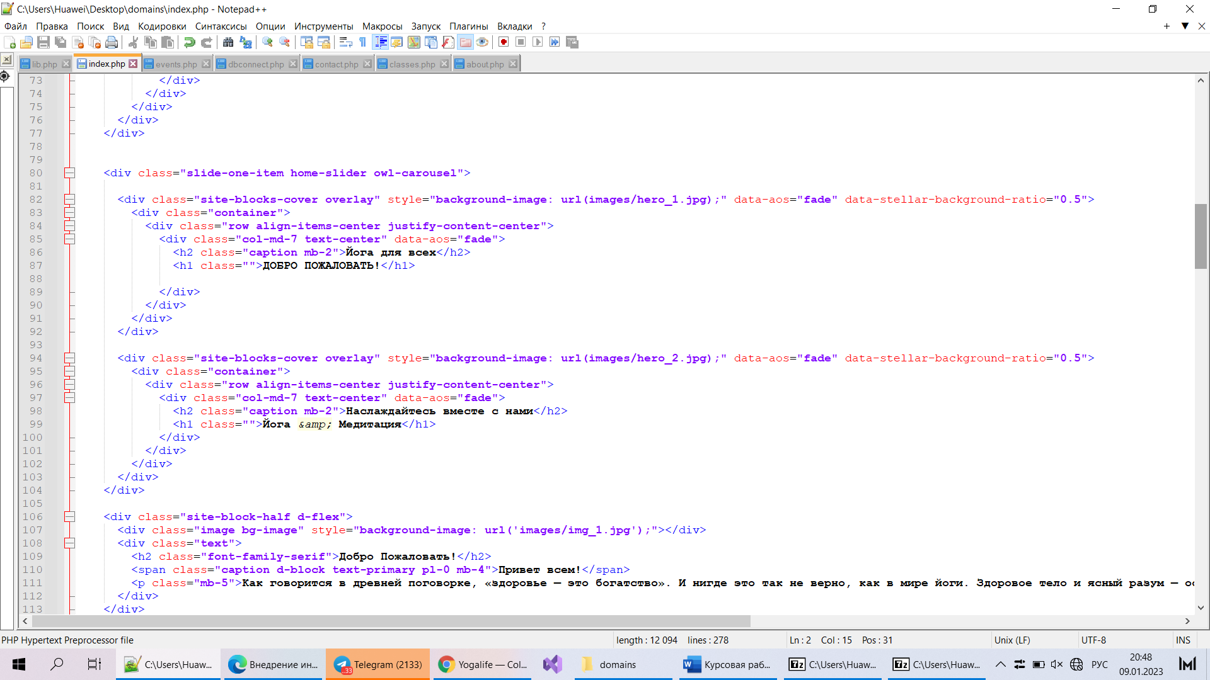Рисунок 2 – Код главной страницы

На рисунке 3 показана вторая страница сайта, на которой представлены события в студии Yoganow. Эти данные выводятся из базы данных с помощью React. На рисунке 4 представлен код данной страницы. Также на рисунке 5 показана таблица базы данных.

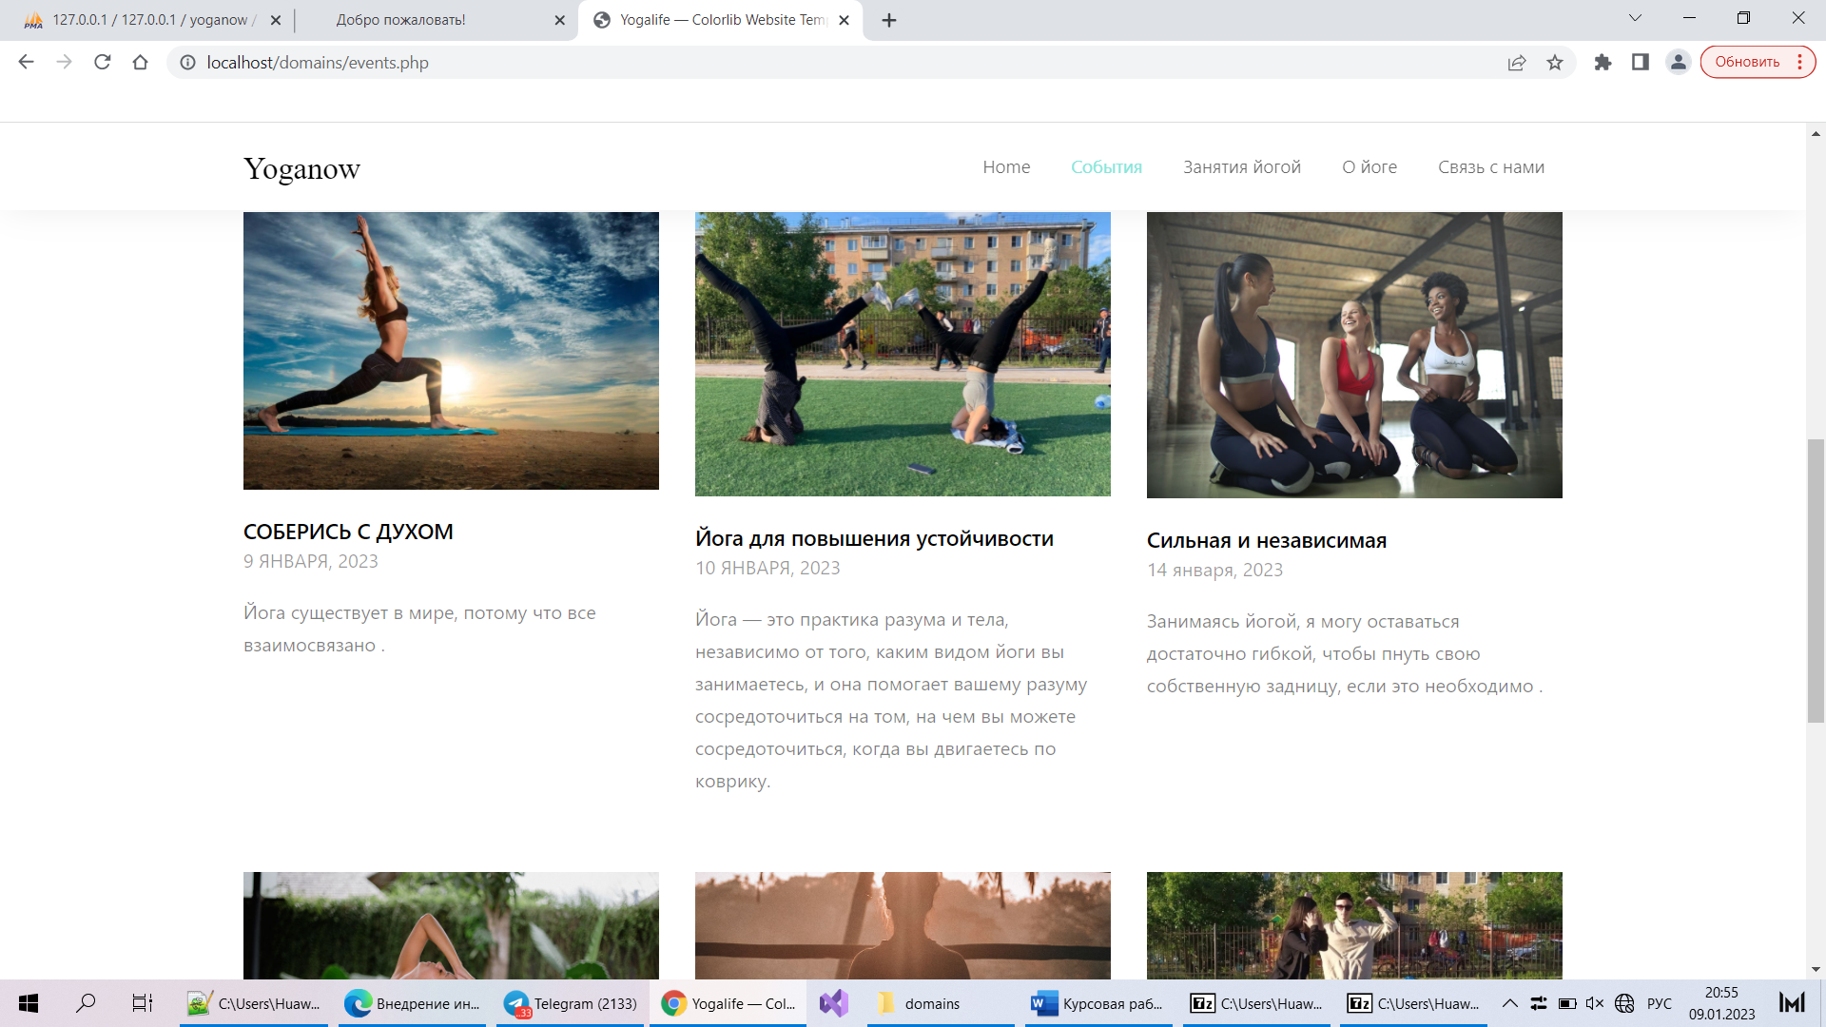

Рисунок 3 – Страница с событиями

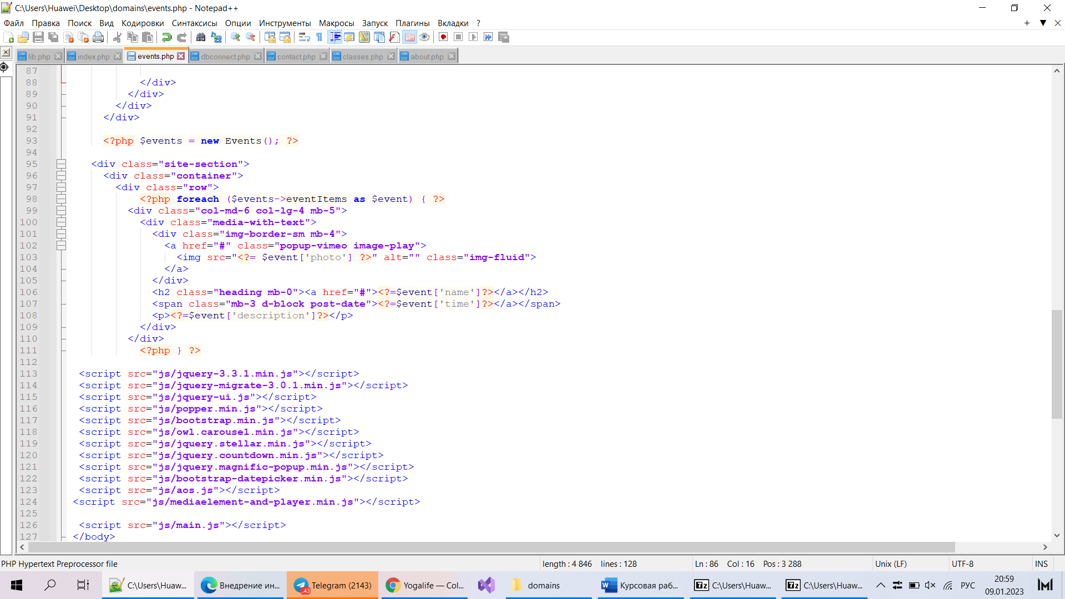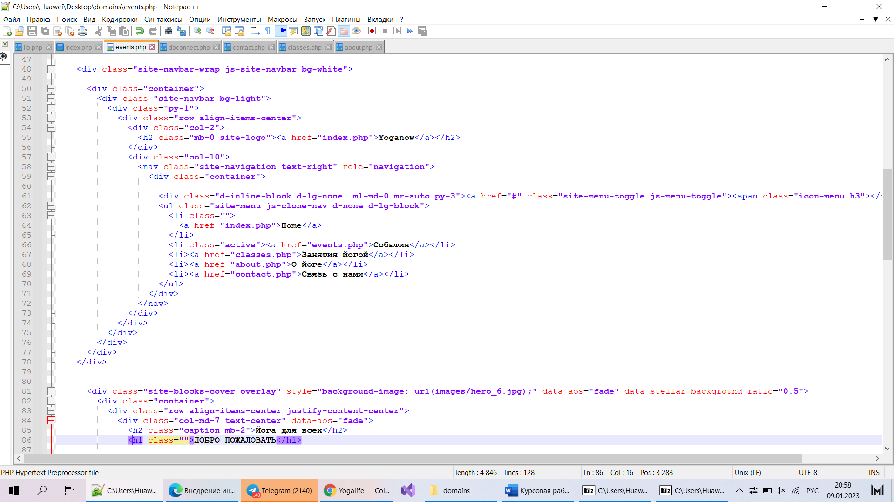

Рисунок 4 – Код страницы с событиями

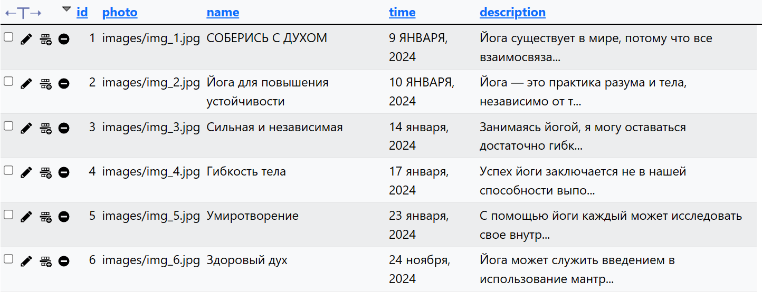

Рисунок 5 – Таблица базы данных

Также была прописана таблица стилей CSS, на рисунке 6 листинг CSS. Данный CSS файл позволяет использовать единый стиль для создания дальнейших страниц сайта.

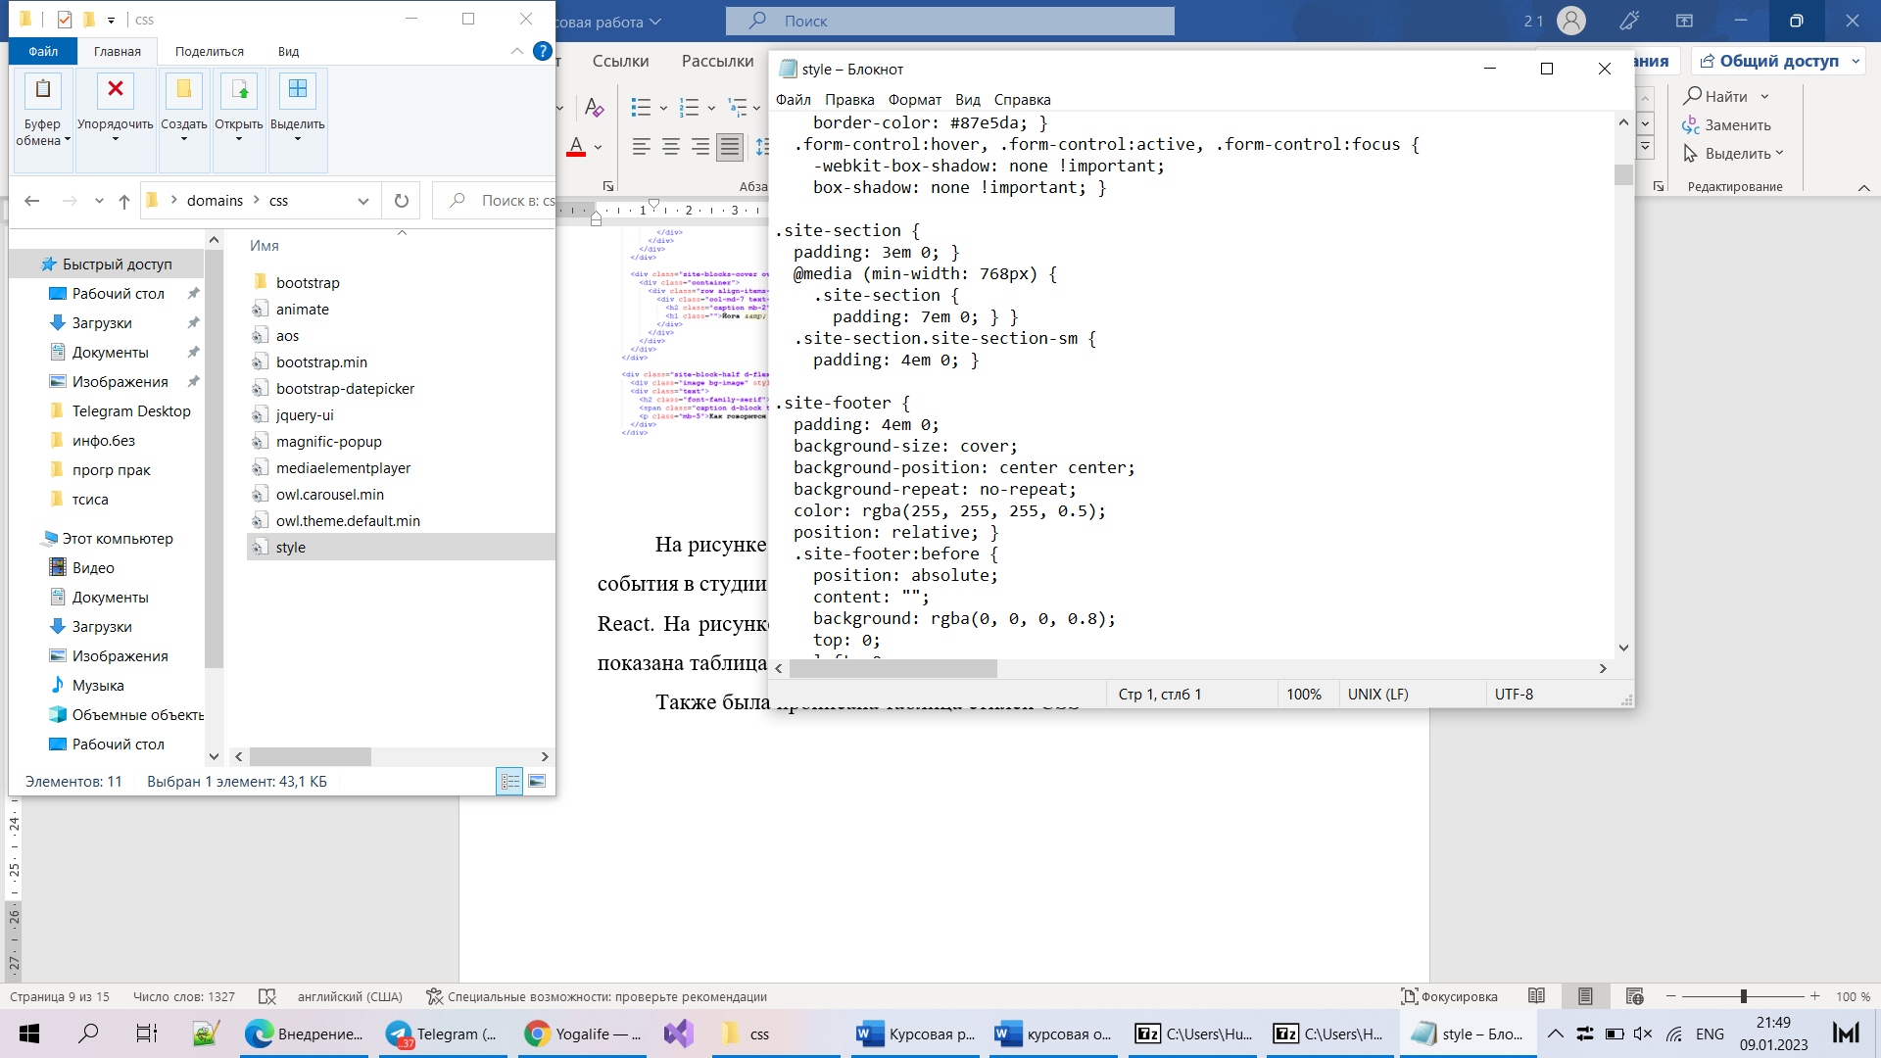

Рисунок 6 – Листинг CSS

Третья страница сайта с занятиями которые проходят в студии, в ней указаны время и дни недели, когда можно посетить на занятия. Снимок данной страницы представлен на рисунке 7, а ее код на рисунке 8. На данной странице также есть шапка сайта. Фотографии с новостными текстами представлены c использованием сетки Bootstrap. Это позволило расположить статьи таким образом, чтобы пользователю было удобно читать информацию о занятиях.

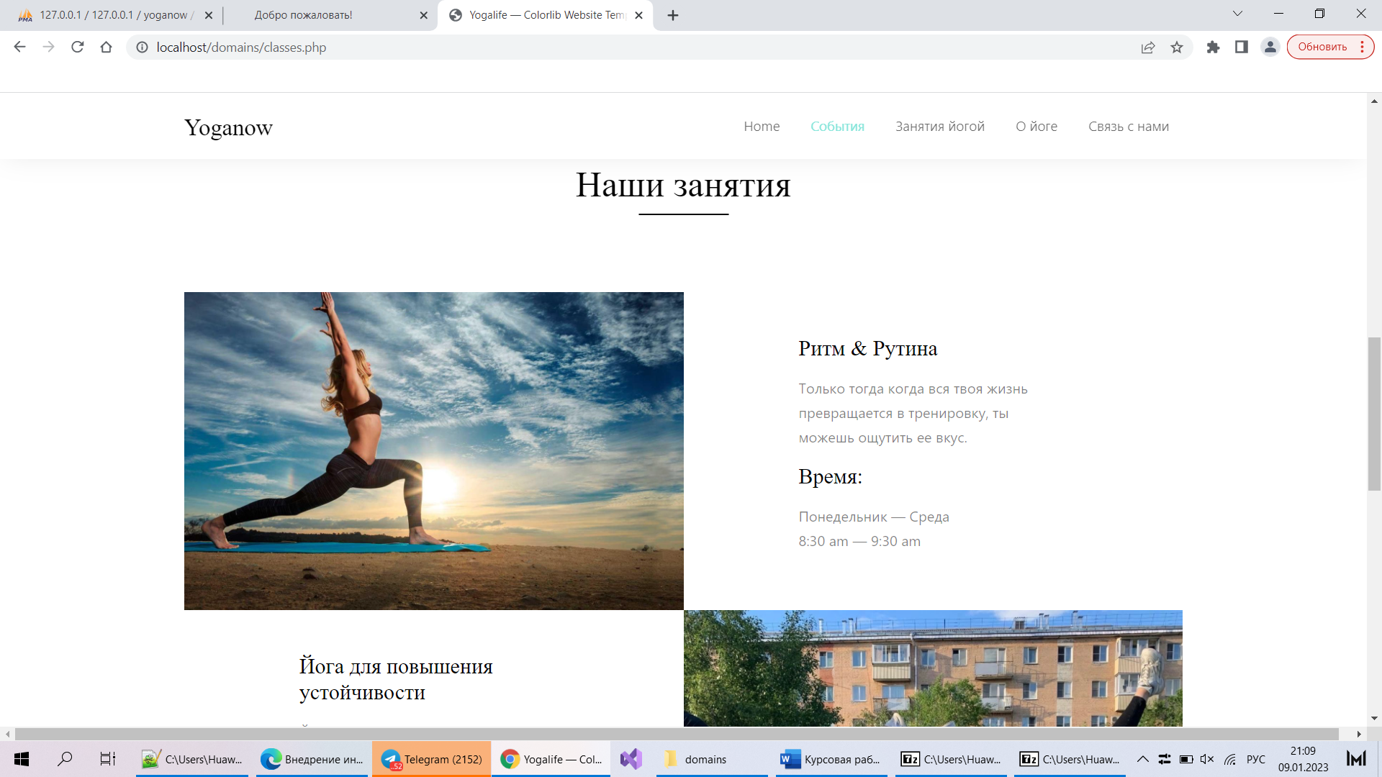

Рисунок 7 – Страница с занятиями в студии

На рисунке 8 показан листинг страницы.

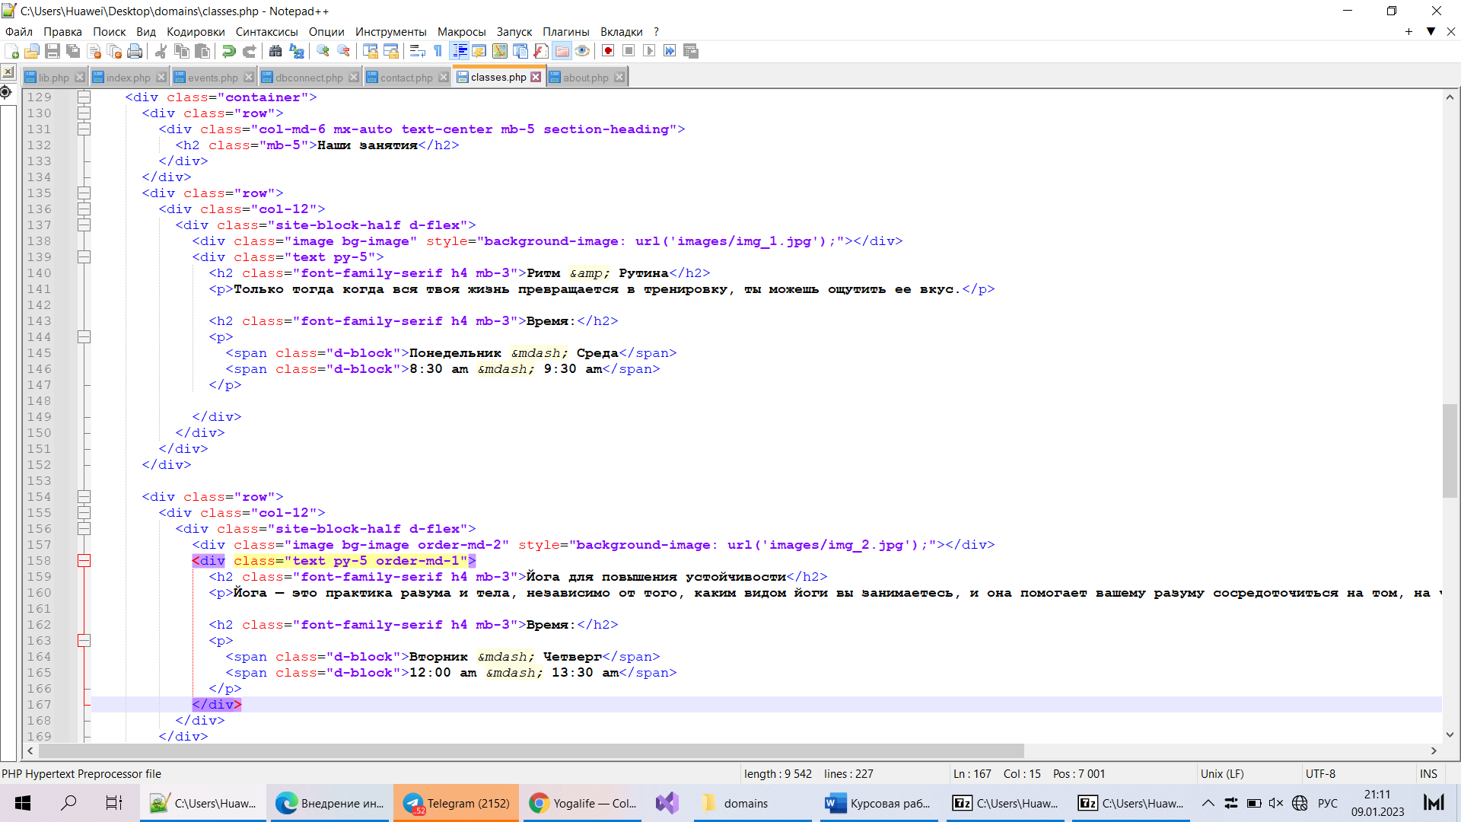

Рисунок 8 – Листинг страницы с занятиями

На четвертой странице сайта представлена информация о Йоге, о ее особенностях и указаны тренера которые проводят занятия, на рисунке 9 страница с информацией о йоге, на рисунке 10 код этой страницы.

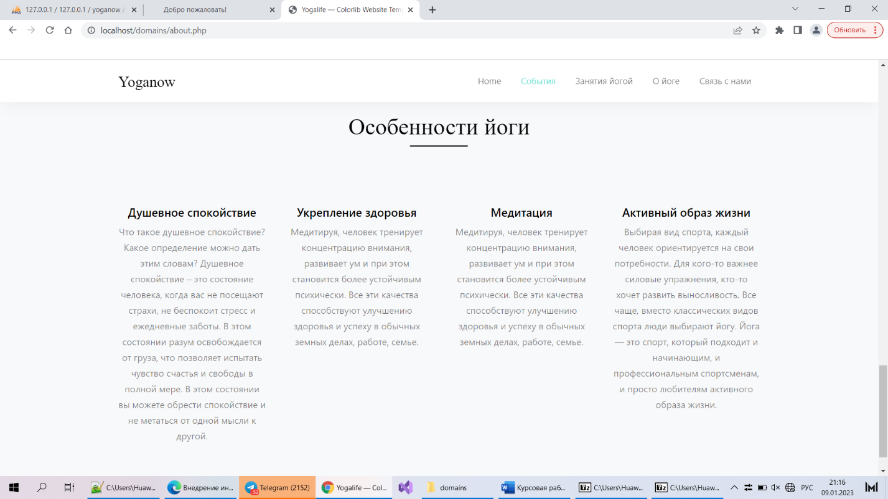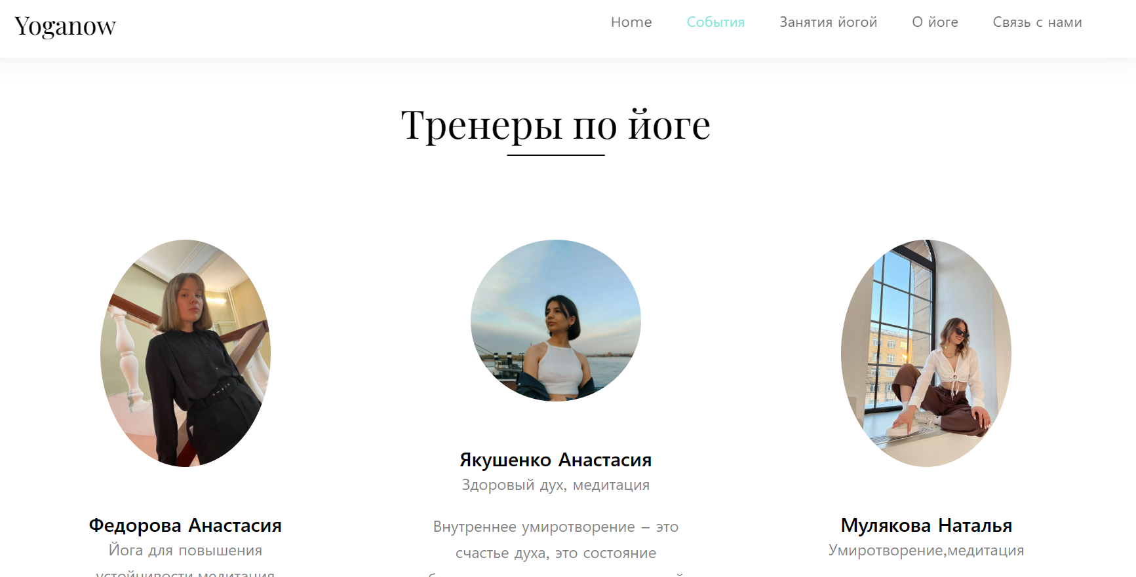

Рисунок 9 – Страница «О йоге»

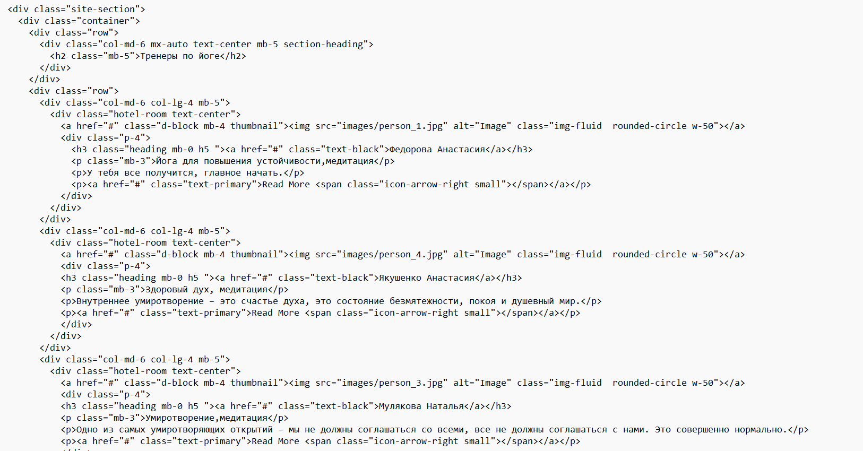

Рисунок 10 – Код страницы «О йоге»

На рисунке 11 представлена 5 страница сайта «Связь с нами», на ней пользователи могут ознакомиться с контактной информацией «Yoganow», также на этой же странице можно связаться со студией, и обратиться по каким-то вопросам, в ней нужно будет заполнить «имя», «email», «номер телефона», «сообщение», а на рисунке 12 код данной страницы.

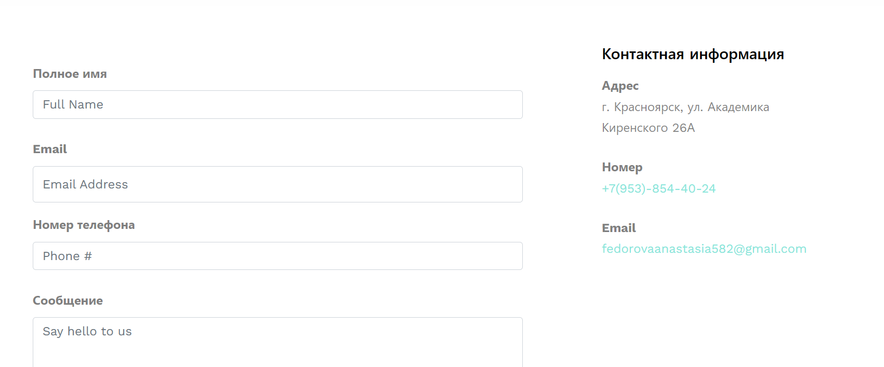

Рисунок 11 – Страница «Связь с нами»

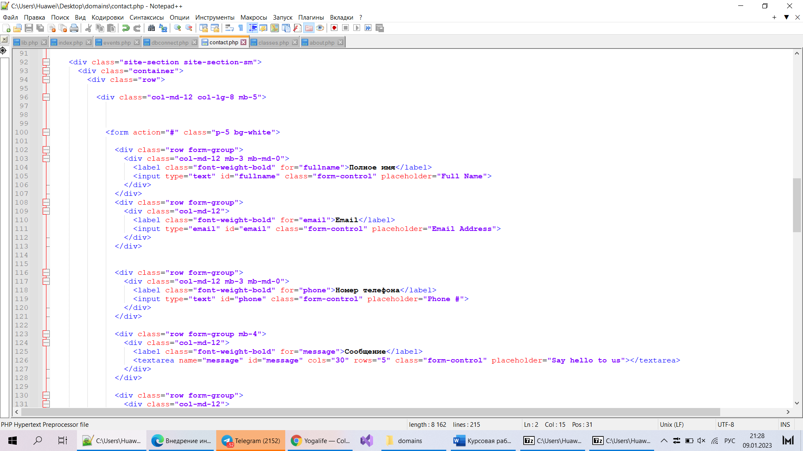

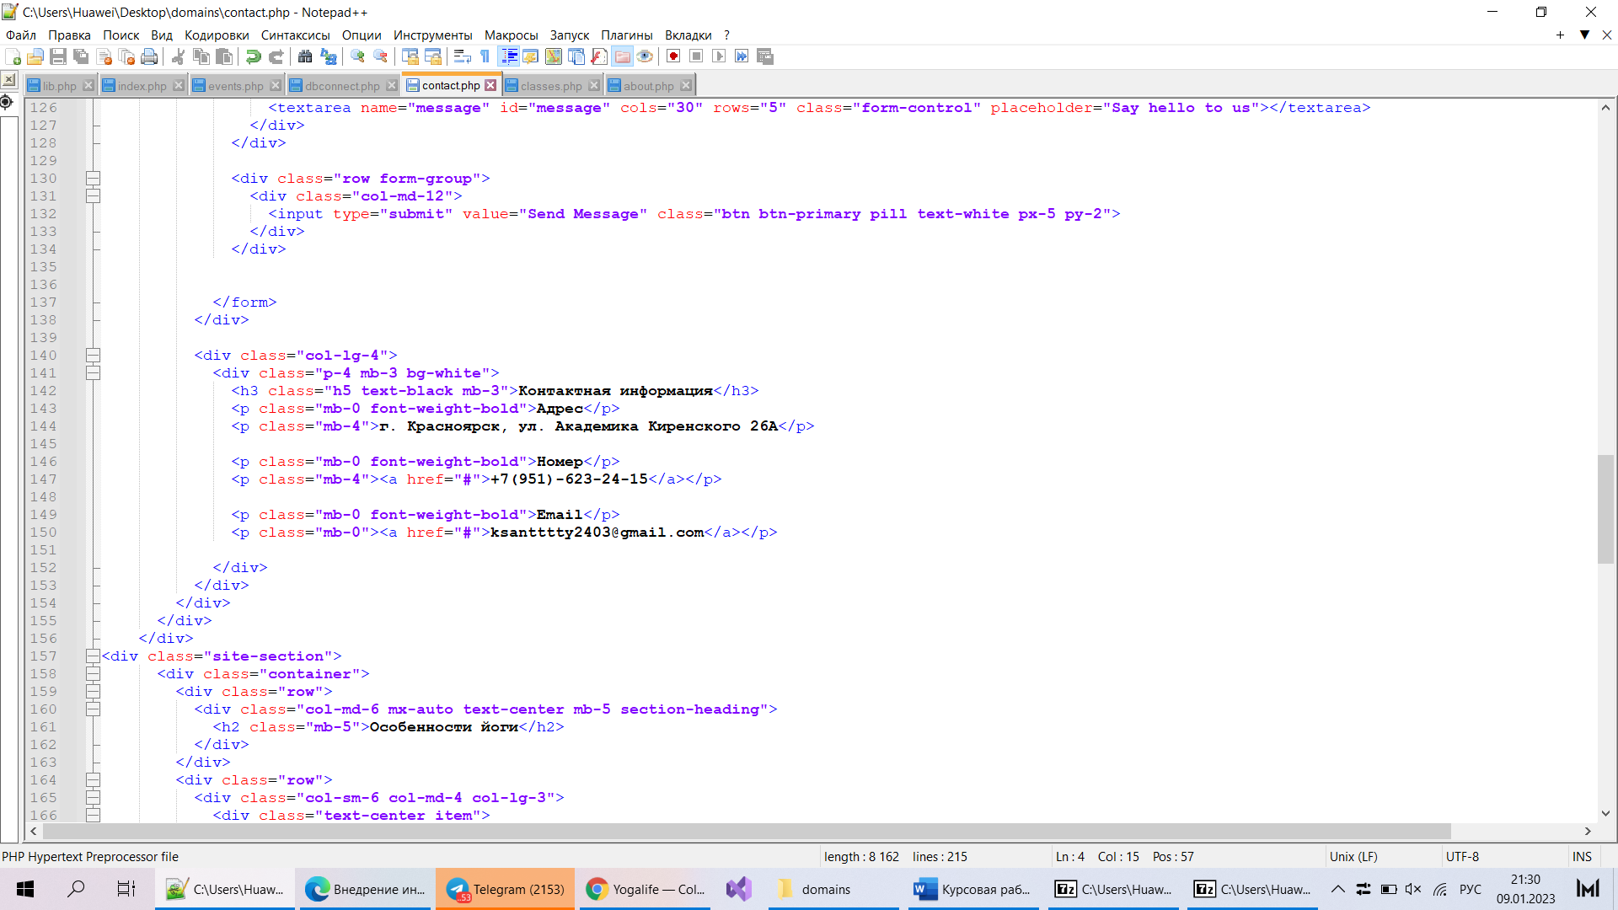

Рисунок 12 – Код страницы «Связь с нами»

Далее была создана база данных с регистрацией пользователей, рисунок 13.

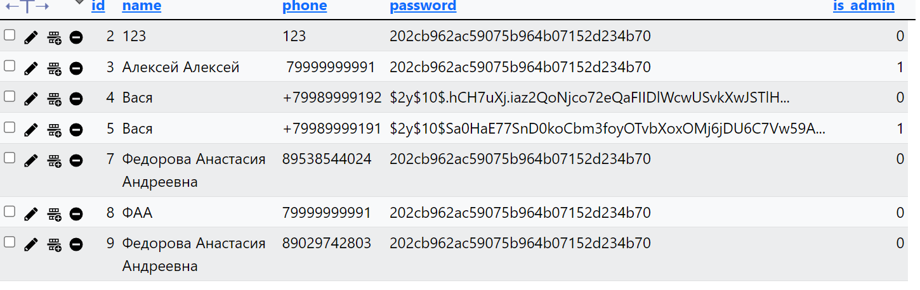 Рисунок 13 – База данных

Также на сайте, есть кнопка «регистрация», здесь пользователь может зарегистрироваться – рисунок 14.

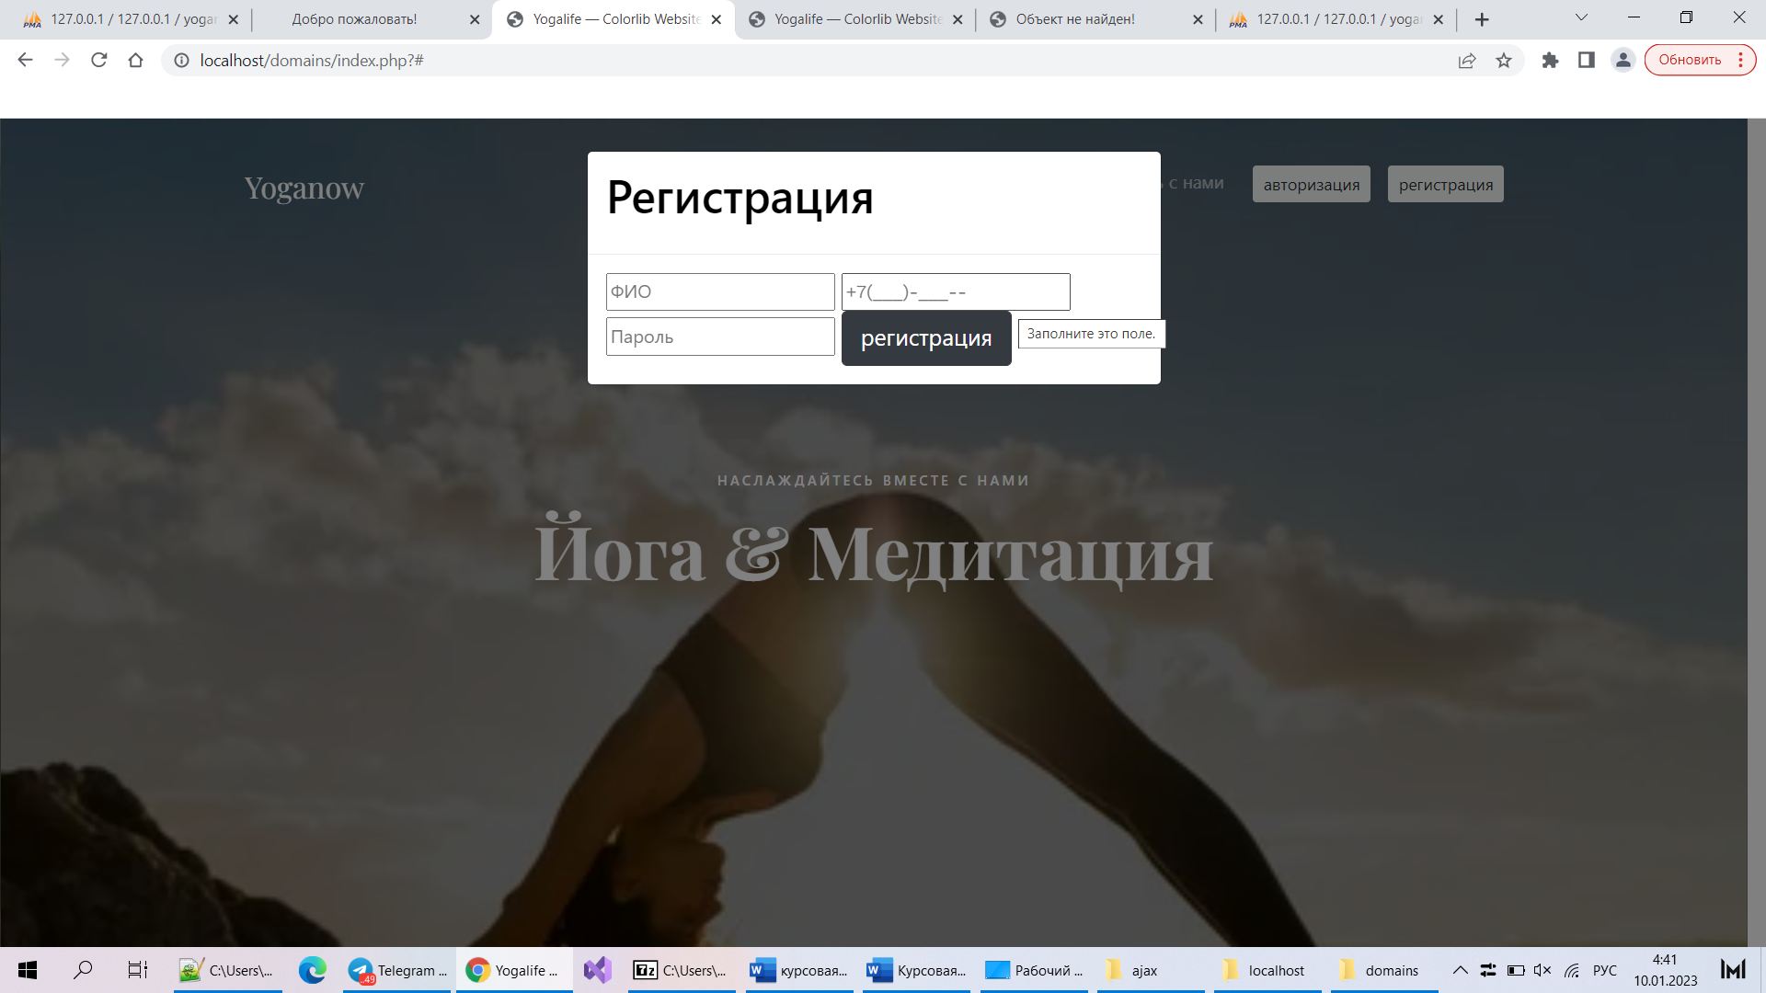

Рисунок 14 – Регистрация на сайте

На рисунке 15 показан листинг «регистрация»

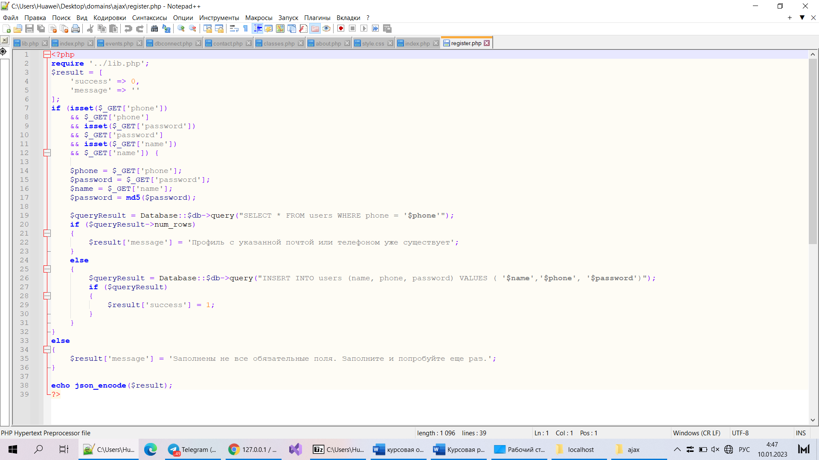

Рисунок 15 – Листинг «регистрация»

Также на сайте Yoganow есть «авторизация, где пользователь может авторизироваться для этого нужно ввести номер телефона на который был зарегистрирован пользователь и ввести пароль, который тоже придумал пользователь - это показано на рисунке 16, также на рисунке 17 показан листинг данной страницы.

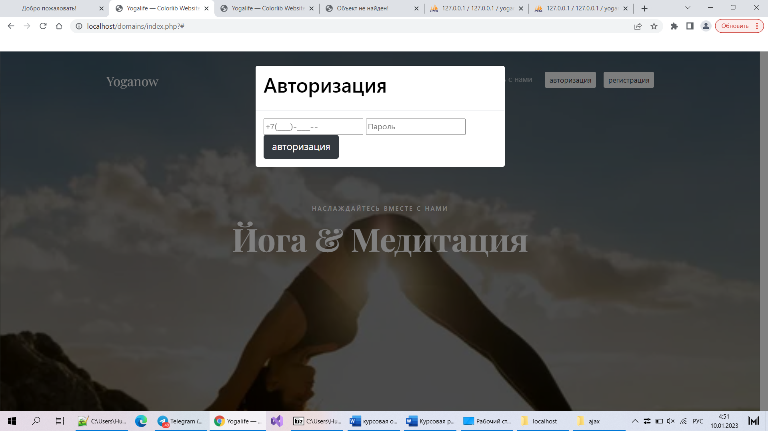

Рисунок 16 – Страница с авторизацией

Листинг страницы, показан на рисунке 17.

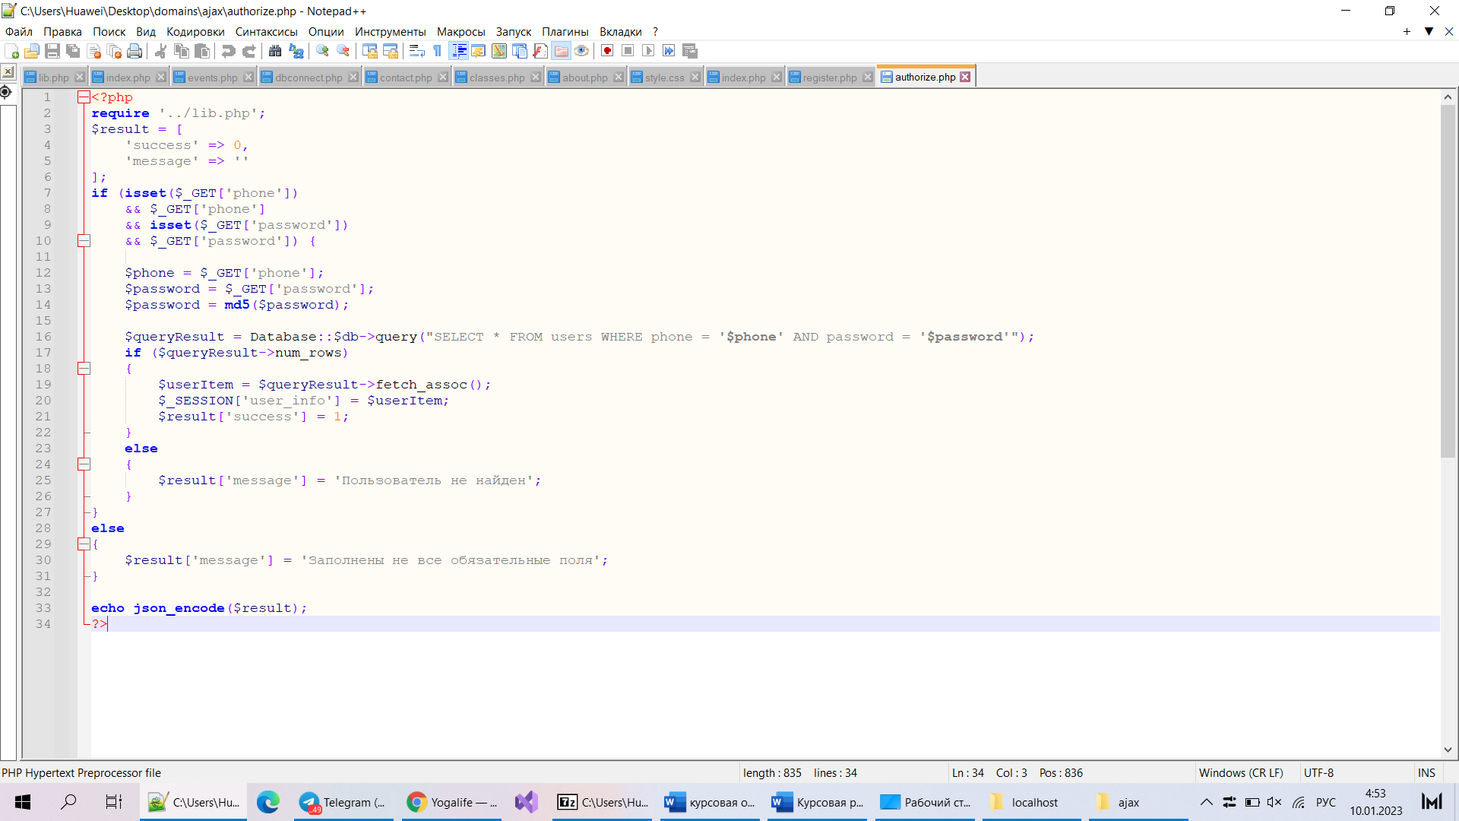

Рисунок 17 – Код для «авторизация»

Также была добавлена страница с данными профиля, пользователи могут менять свои данные. Кроме того администраторы имеют право редактировать пользователей и добавлять услуги

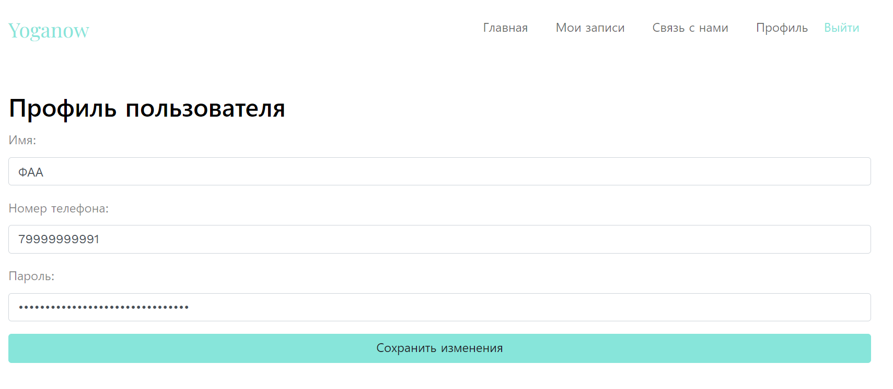

Рисунок 18 -Профиль пользователя

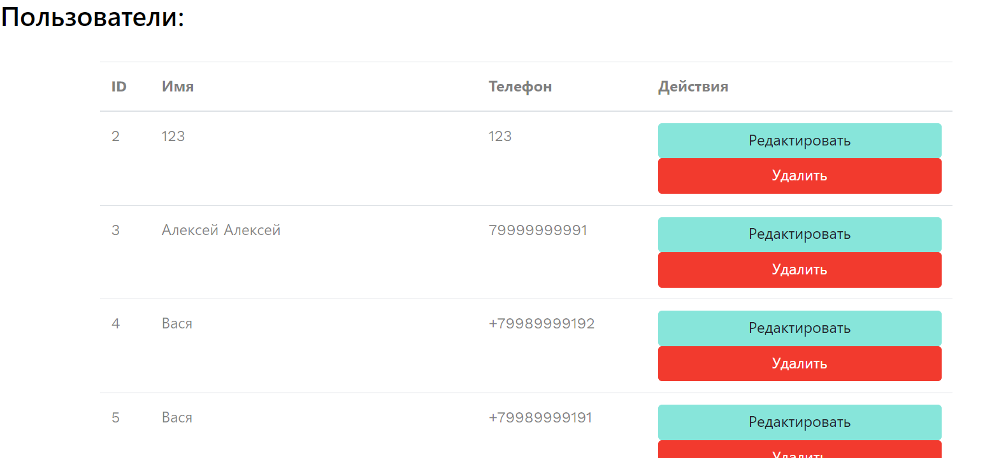

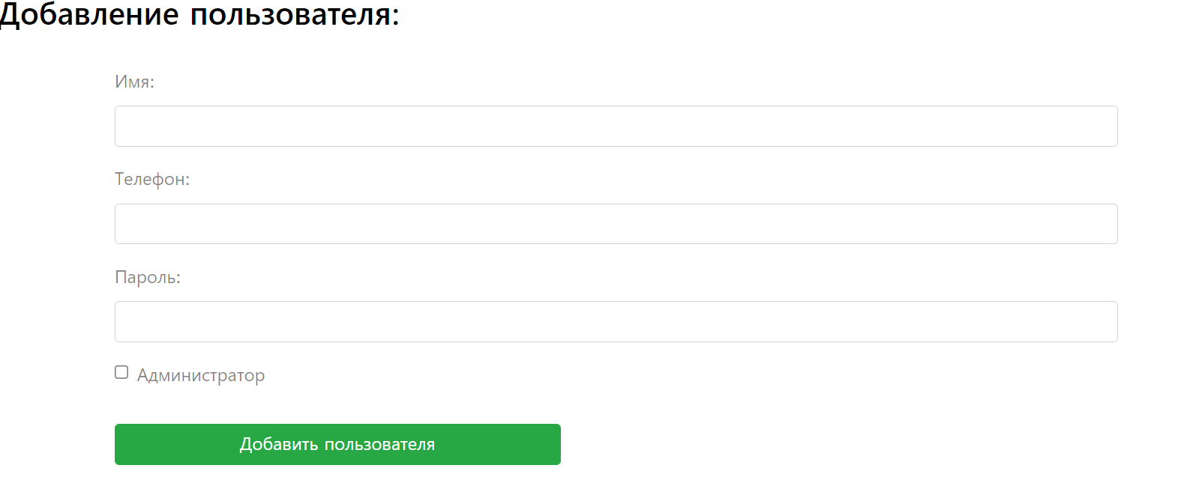

Рисунок 19-Админ панель

# **ЗАКЛЮЧЕНИЕ**

Подводя итог, можно сделать вывод, что цель курсовой работы была достигнута. В ходе работы были выполнены все задачи.

Получилось самостоятельно разработать функционал и наполнение сайта. Сайт содержит всю необходимую информацию и все необходимые функции для сайта «Yoganow». В итоге сайт содержит 5 страниц. Также была разработана таблица стилей, благодаря чему все страницы сайта выполнены в едином стиле.

Еще получилось сделать сайт адаптивным для просмотра на любом устройстве с помощью подключения Bootstrap.

В ходе работы стало возможным реализовать различные сценарии обработки web-страницы, реализовать функцию авторизации на сайте. Сценарии обработки web-страниц были осуществлены с применением «чистого» JavaScript, JavaScript библиотек и фреймворков.

Была создана база данных, которую можно просмотреть на MyPhpAdmin.

# **СПИСОК ИСПОЛЬЗУЕМЫХ ИСТОЧНИКОВ**

1. Основы CSS // html5book URL: https://html5book.ru/osnovy-css/ (дата обращения: 20.12.2022).
2. Подключение фреймворка Bootstrap к сайту // ИТ Шеф URL: https://itchief.ru/bootstrap/installation (дата обращения: 19.12.2022).
3. Работа с MySQL в OpenServer: ключевые особенности // cccp-blog URL: http://cccp-blog.com/razrabotchiku/openserver-mysql (дата обращения: 19.12.2022).